**BAB 11**

***Mobile Testing* Menggunakan Katalon**

1. ***Mobile (Android) Testing* di Window Menggunakan Katalon**

* *Download* node.js di (<https://nodejs.org/en/download/>)
* Buka aplikasi instalasi node.js, centang *license agreement* lalu klik *next*

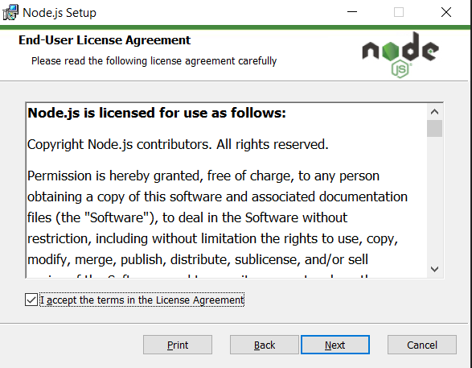

* Tentukan lokasi instalasi node.js, lalu klik *next*

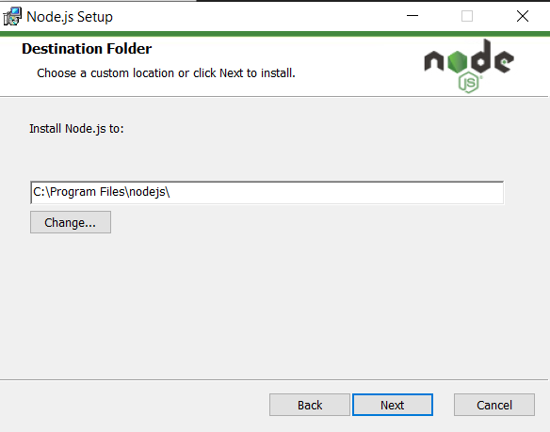

* Pilih fitur yang ingin diinstal, bagian ini bisa menggunakan *setting default,* klik *next.*

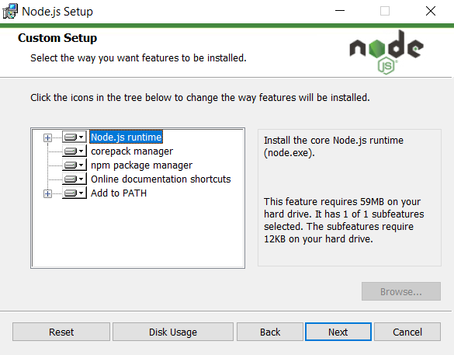

* Centang *automatically install* untuk menginstal secara otomatis *tools* yang dibutuhkan

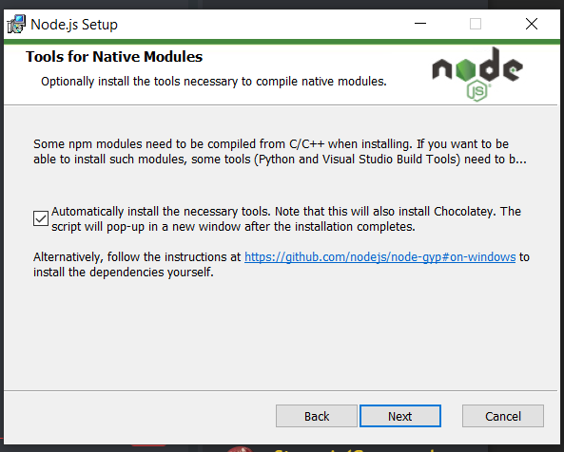

* Selanjutnya klik *install* dan tunggu proses instalasi selesai.

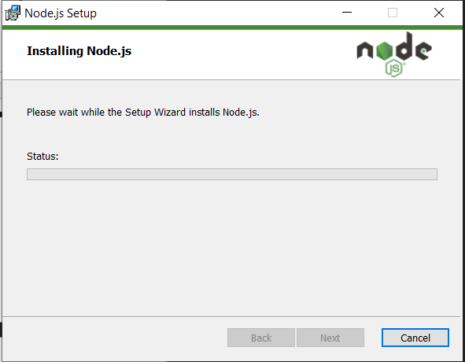

* Setelah selesai klik *finish* untuk mengakhiri proses instalasi.
* Download Java di (<https://www.java.com/download/ie_manual.jsp>)
* Pada tampilan ini ditampilkan *license terms* dari Java, centang *Change destination folder* jika butuh untuk mengubah lokasi instalasi, selanjutnya klik *install.*

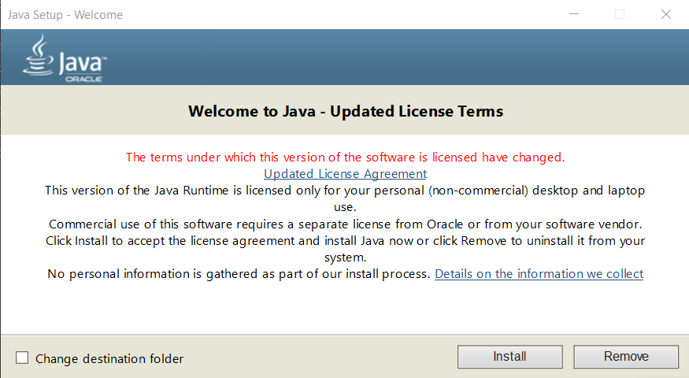

* Tunggu proses instalasi selesai.

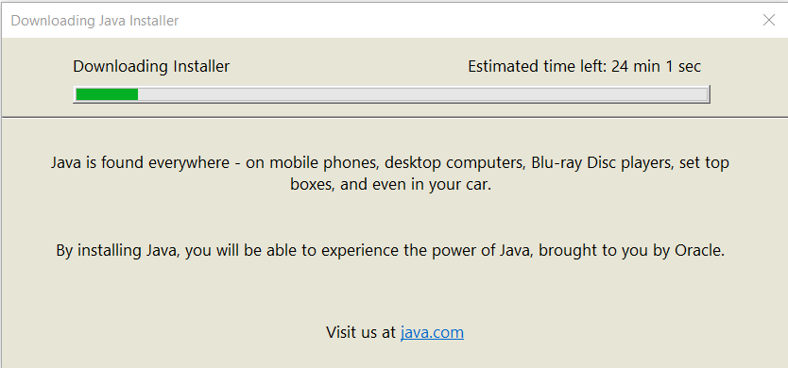

* Setelah proses instalasi selesai, klik *close*

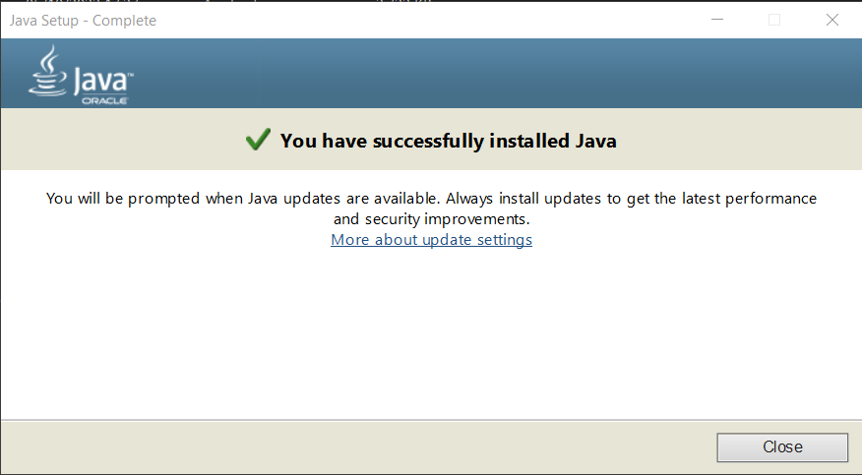

* Untuk mengecek apakah Java sudah terinstall, buka *command prompt* dan masukkan *command* seperti di bawah ini.

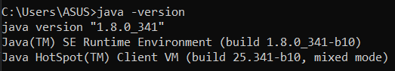

* Selanjutnya instalasi Appium, buka *command prompt* dan masukkan *command* seperti di bawah ini.



* Tunggu proses instalasi selesai.



* Setelah melakukan penginstalan buka Katalon Studio dan buat *project* baru dengan pilihan *mobile testing,* dilanjutkan dengan klik pada *window* dilanjutkan dengan klik Katalon Studio *Preferences.*

